1. **首页大图**
2. 图片展示形式-轮播

鼠标移动至底部相应点则显示对应大图。(也可换为其他轮播形式)

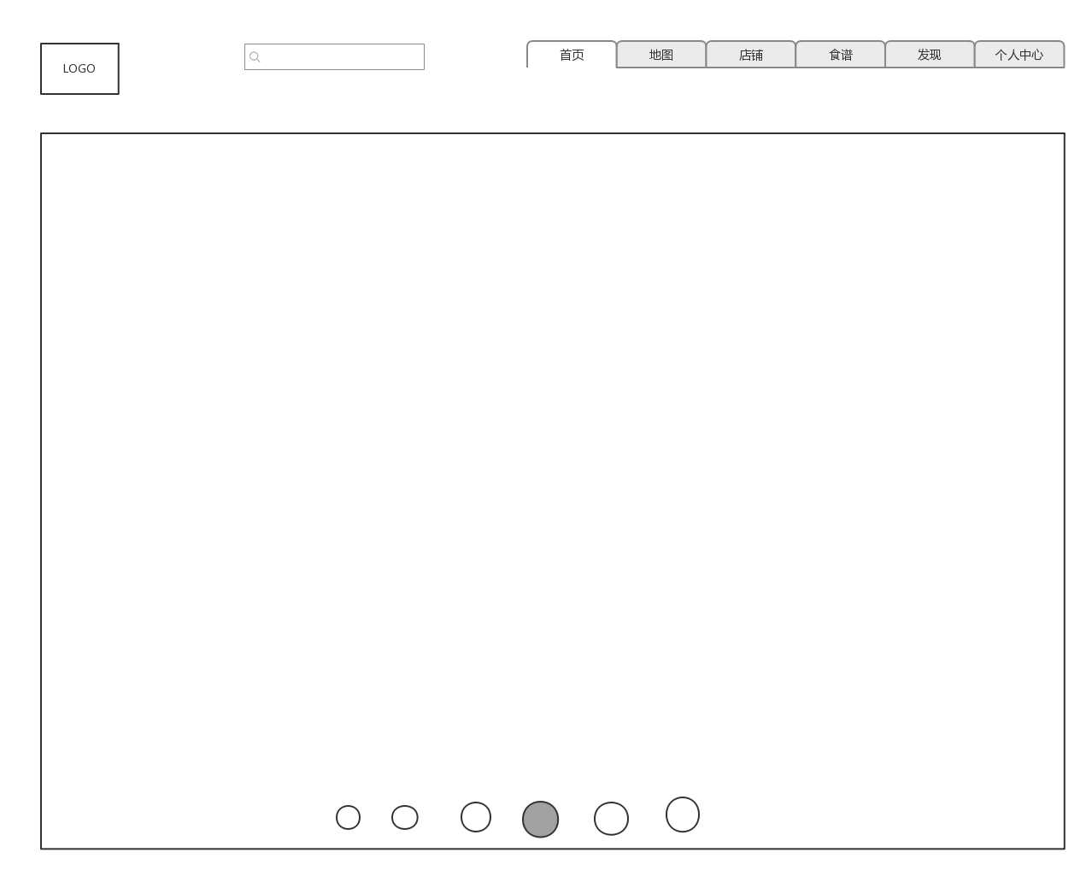

将首页下滑可以看到各栏目简要展示。

1. 导航栏始终悬浮在整个首页顶部，(搜索框为摆设)，需要包含下拉框。点击导航栏各栏目按钮(如“食谱”)可以跳转至对应页面。

**二、地图一级页面说明**

1. 功能流程：

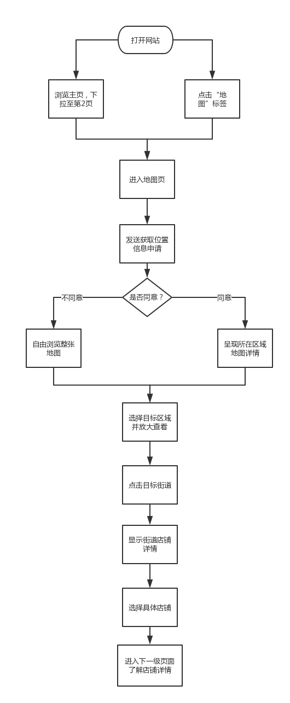

1. 功能说明：

可以用地图功能查看店铺的位置及其热度，热度用地图上点的亮度和大小来显示，点越大越亮说明店铺越热门。

例，echart地图实例http://echarts.baidu.com/examples/editor.html?c=map-polygon

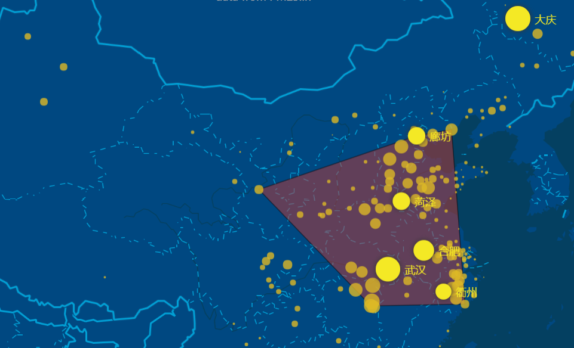

3.原型图

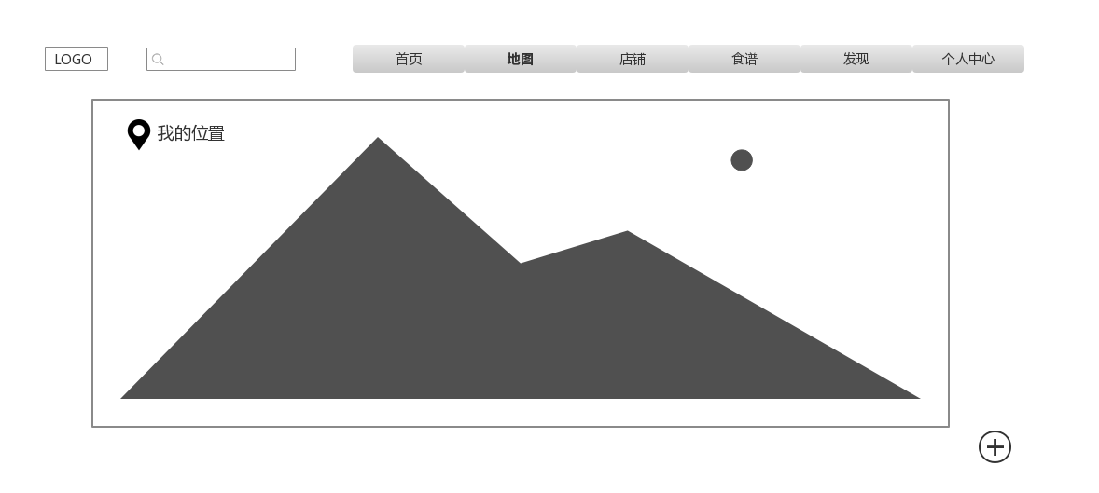说明：

使用http://echarts.baidu.com/来实现，根据用户的位置或用户在地图上选择的位置来显示店铺效果（地图移动和缩放效果）。点击具体店铺后（不管点击哪一个），都统一跳转到店铺三级页面（即专题推荐页）。

**三、店铺一级页面说明**

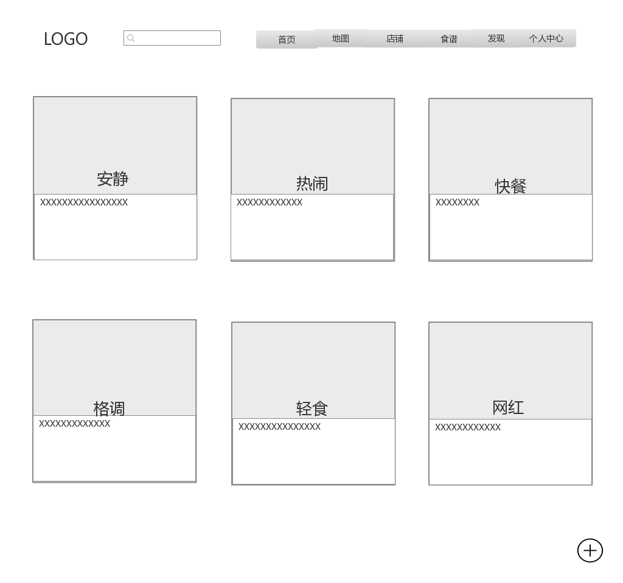

1. 板块背景

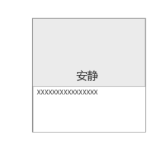

每个版块的背景配相应图片，图片中心是专题名称（如“安静”）。

1. 文字翻转效果

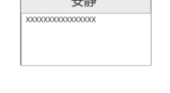

文字的解说想做成类似于以下页面的显示效果（鼠标放置在图片上方时，文字解说翻转出来）：

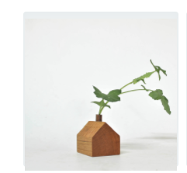←鼠标放置前

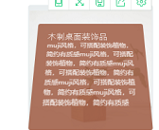←鼠标放置到相应图片上

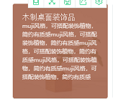←解说呈现

**四、食谱一级页面说明（该板块为左右版式。）**

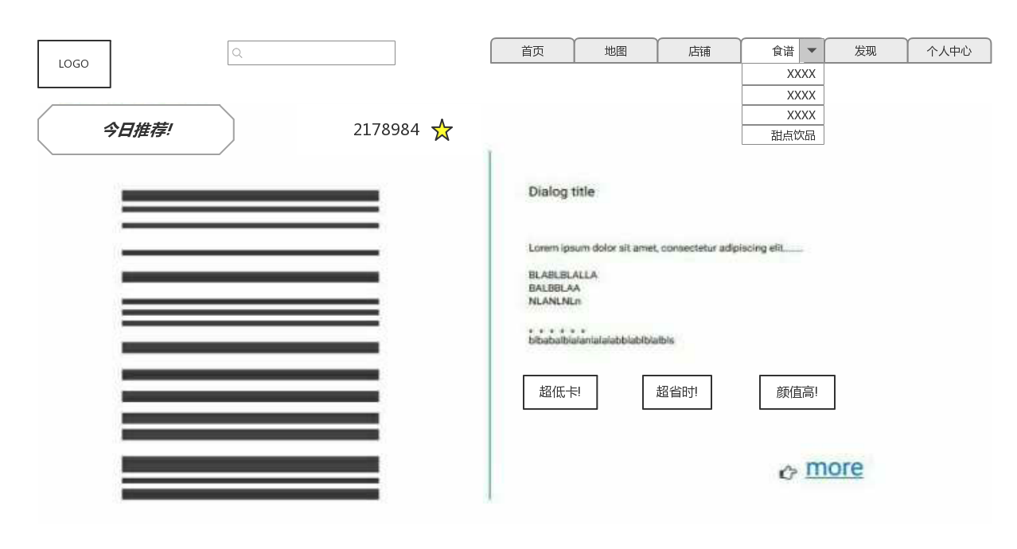1. 左边:

左上角显示“今日推荐”图标。右上角显示该食谱收藏数(以数字“2178984”与代表“收藏”的星号表示)。

下方为该食谱图片。

2.右边:

上部分为文字说明(例如该食谱原料、用时)。

下部分有三个图标。(样式为标签。不可点击)。

右下角有“+”号的图标，可点击，链接跳转至该被展示食谱的详情页(二级页面。

**五、发现一级页面说明**

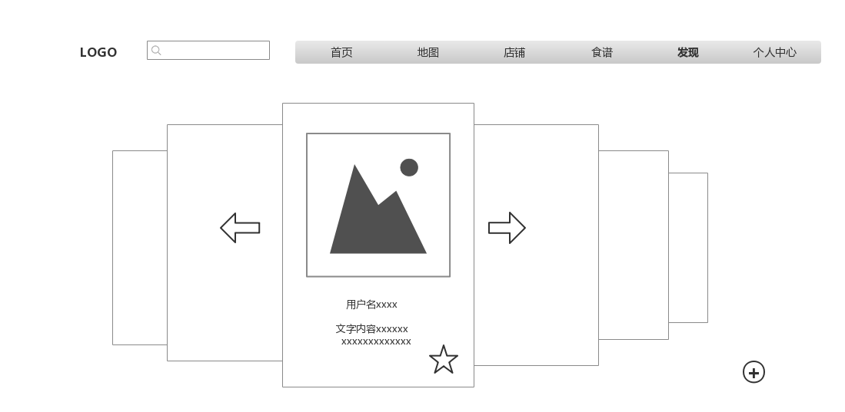

1. 说明：

卡片可以向左右滑动浏览（不用轮播，鼠标滑动换图），显示效果为一张大，其他都小。图片是用户分享的内容；文字内容为用户昵称+分享的内容摘要；下方的五角星表示收藏，点亮后显示为金黄色。点击右下方的+可进入二级页面。

1. **店铺二级界面说明**

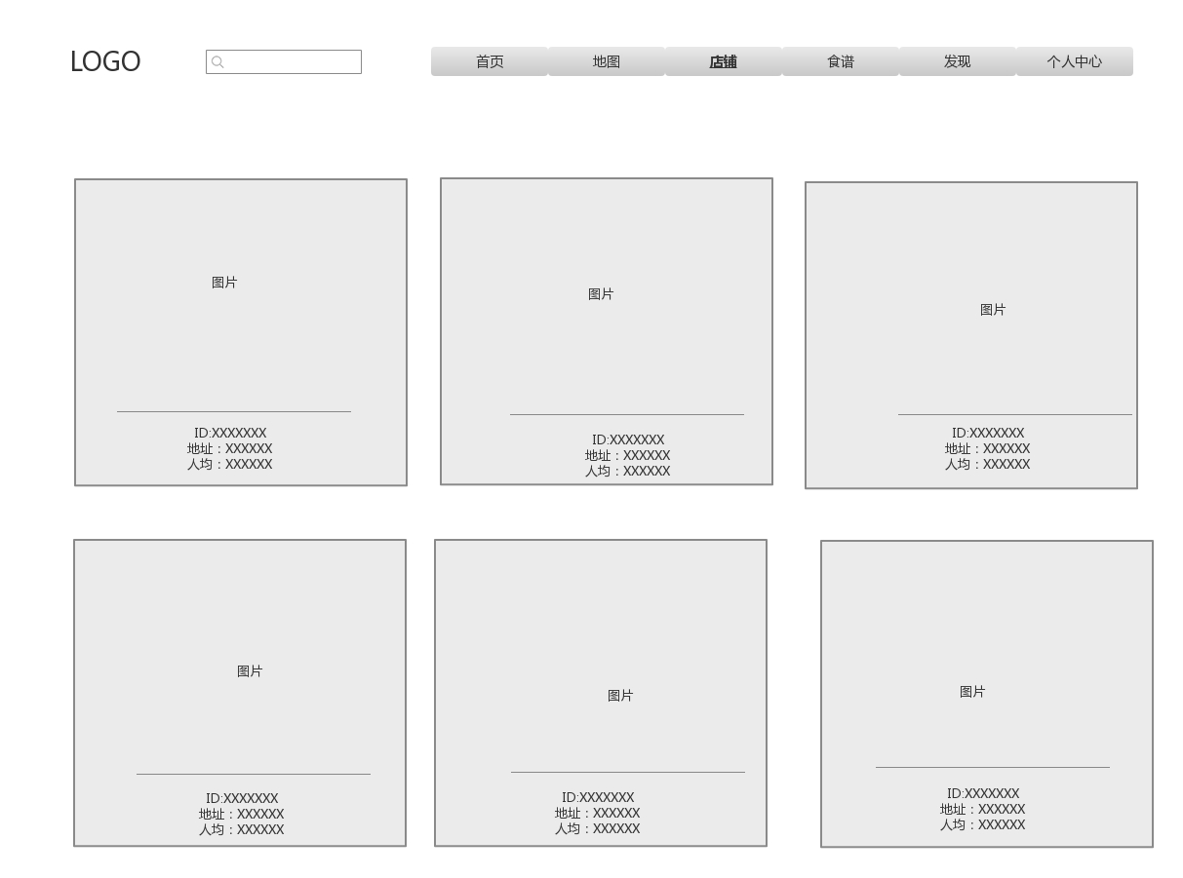1.说明：

鼠标移至图片上方（不点击），会出现，图片半透明，并显示收藏按钮，未收藏时，五角星为空白填充，收藏后填充黄色或其他颜色。（以下图示）

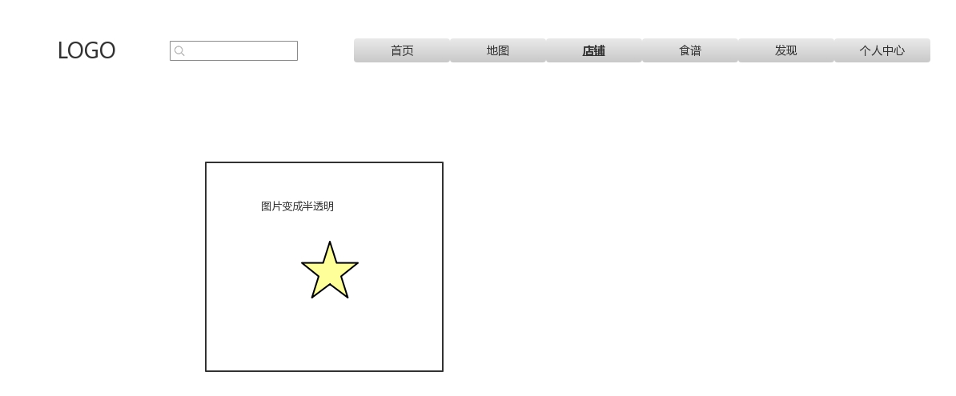

1. **食谱二级界面说明**

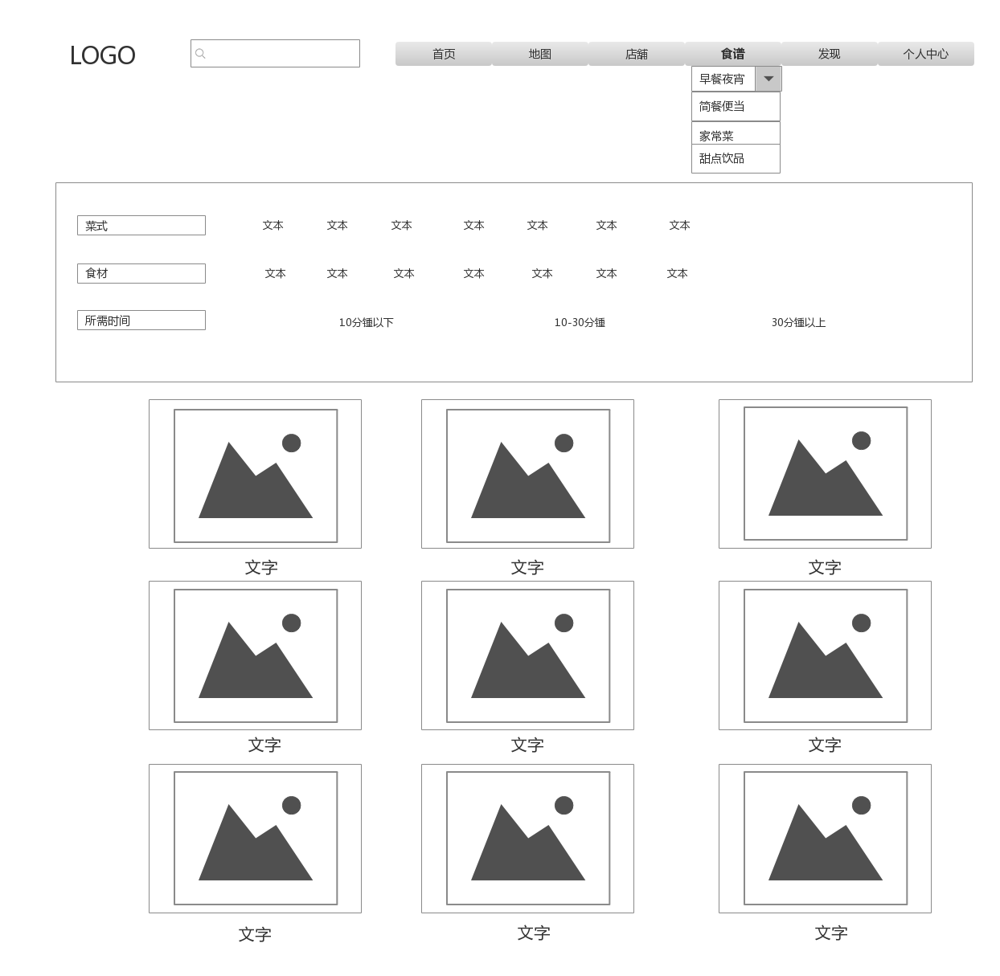

1. 说明

用户可从首页点击食谱的展示或者导航栏来进入此二级页面。菜谱的二级界面有四页，分别展示早餐夜宵、简餐便当、家常菜、甜点饮品的不同内容。

2.食谱筛选框



用户按自己的需求来选择食谱，点击需求后会显示红色的框。（如图下所示）

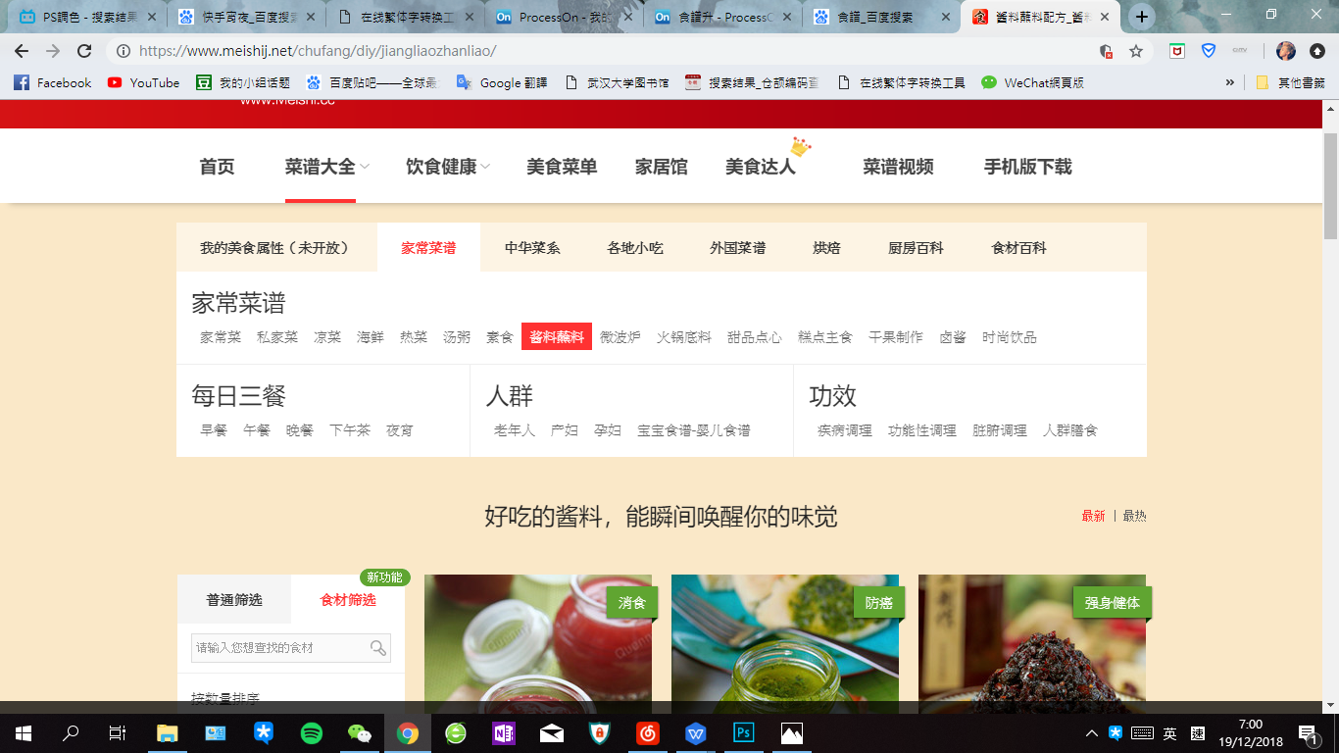

3.食谱的展示



一行三个、一栏三个，共九个。点击图片和文字可以跳转到食谱的三级页面。

**八、发现二级页面说明**

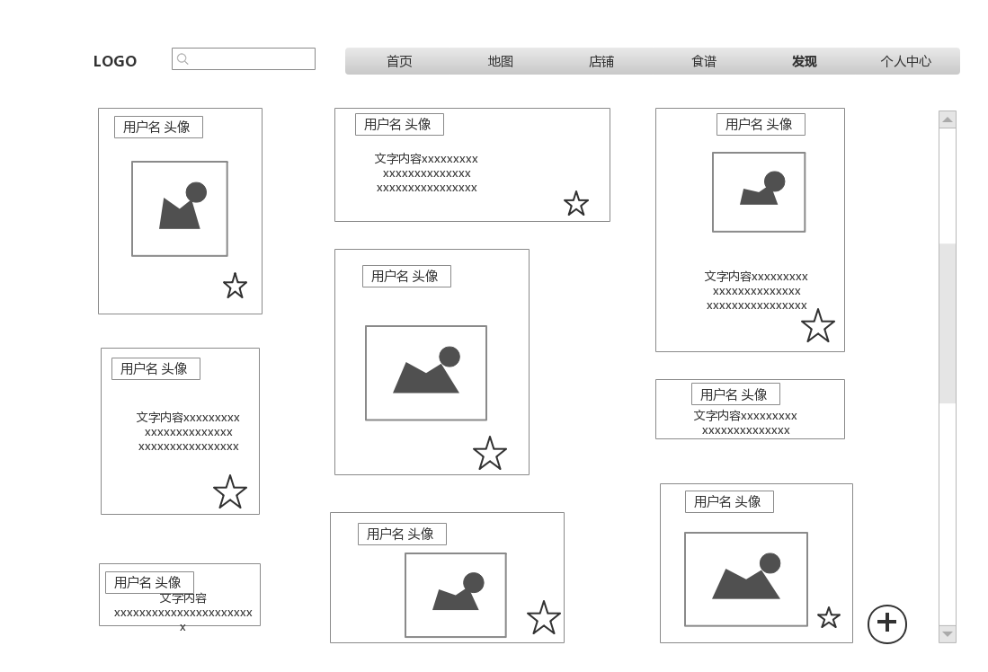

1. 说明：

用卡片信息流形式呈现，可上下滑动浏览。根据用户内容（找好的素材）决定分享框的大小，可以为图文，也可以只有文字；

内容包括用户名、分享的图片/文字、收藏（点亮为黄色）；

点击“+”可以发帖，该符号始终固定在页面右下方，不随上下滚动而改变。

**九、店铺三级页面说明**

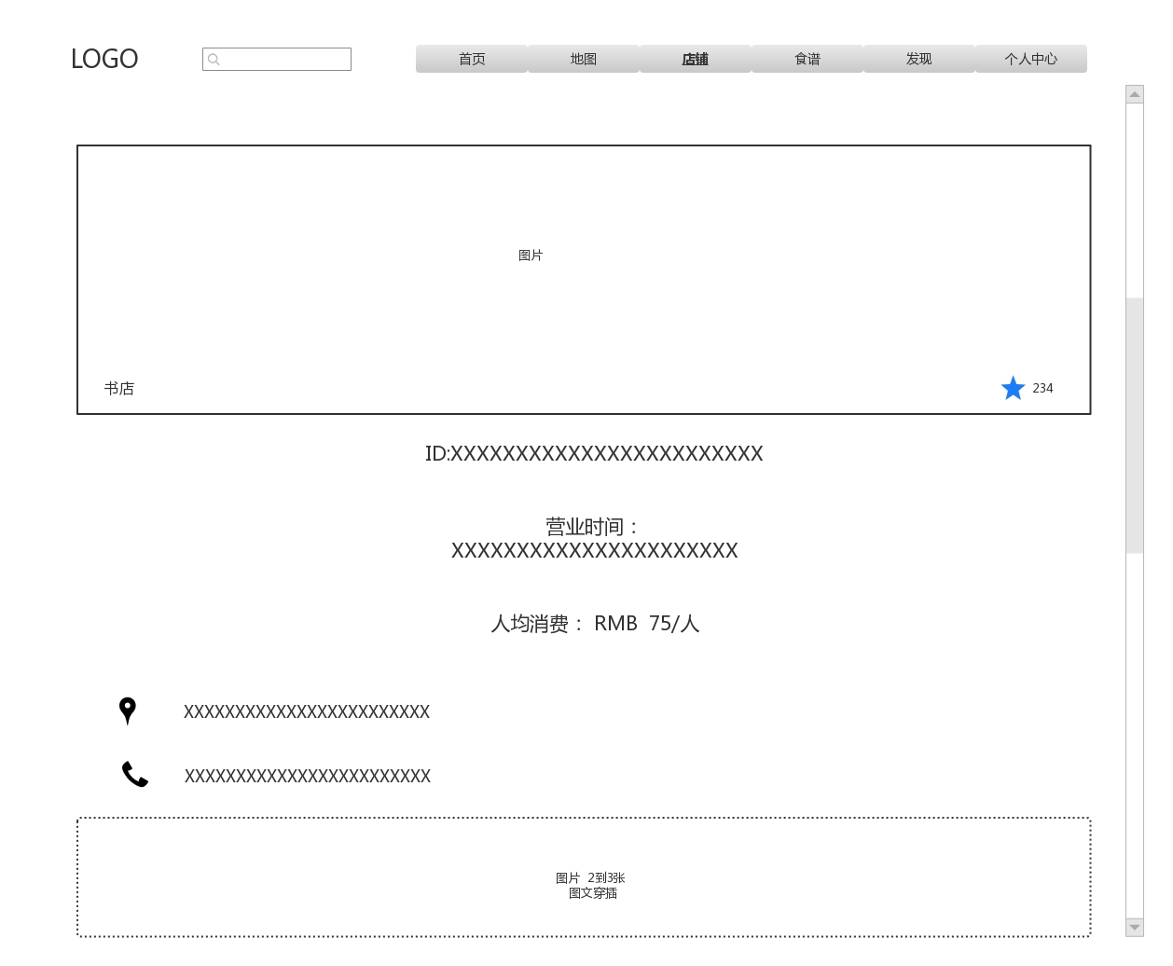

1. 说明：

在店铺三级页面时，同样，图片右下角的收藏按钮为五角星，未收藏时，五角星为空白填充，收藏后填充黄色或其他颜色。

店铺三级页面，右侧会有下滑的滚动条，且页面滚动时，最顶部的导航栏不变。

**十、食谱三级页面说明**

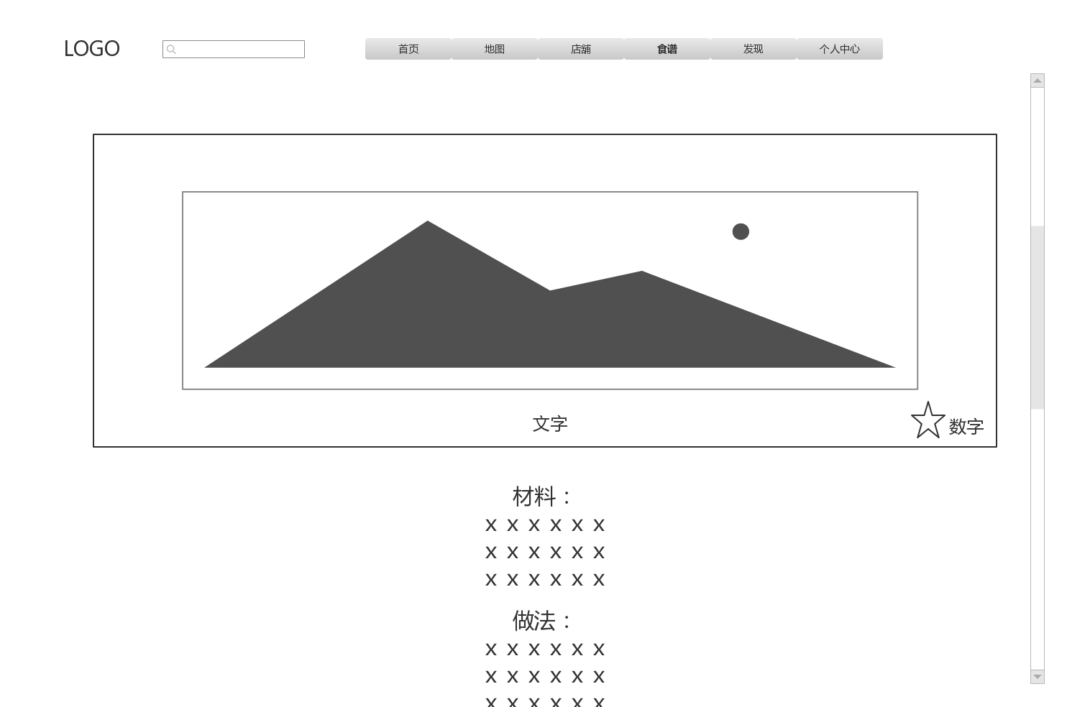

1. 说明：

食谱三级页面是食谱的详情页，只有图片、文字描述和收藏量（虚拟数字），收藏量用五角星图标表示。

**十一、个人中心二级页面说明**

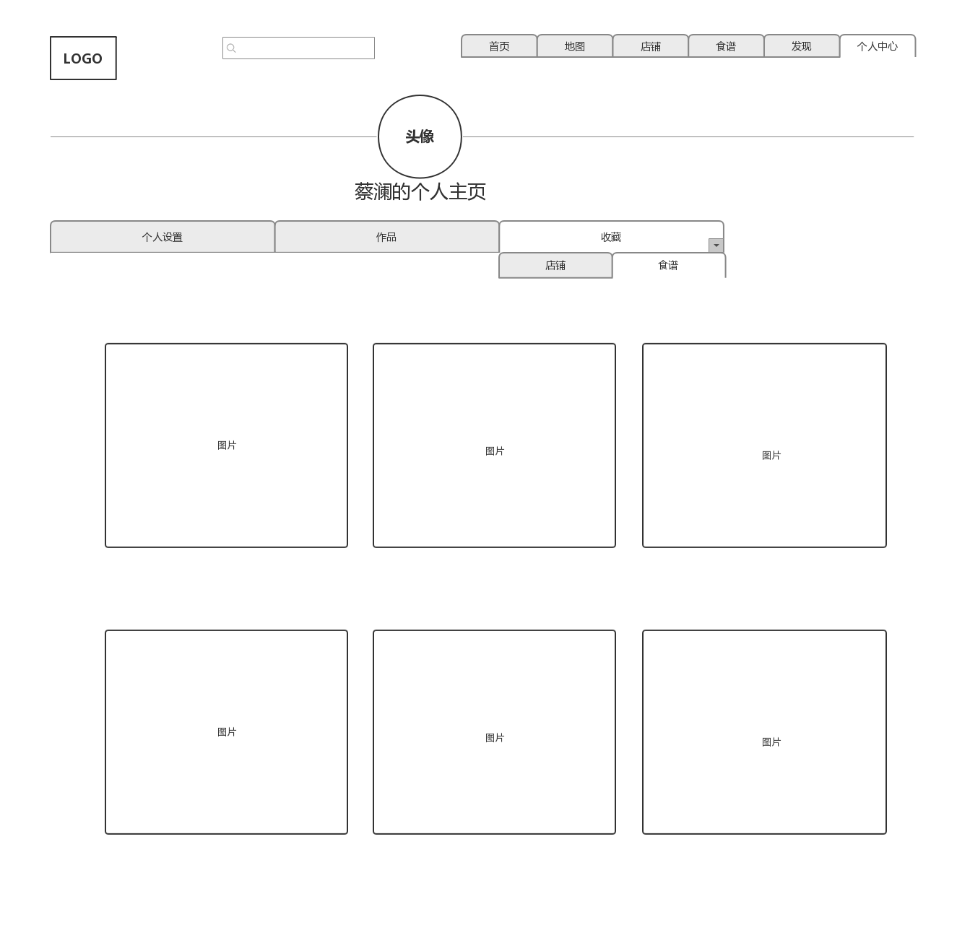

1. 收藏说明：

点进导航栏中的“个人中心”按钮，即展示以下页面。

也可通过点击“收藏”按钮下拉的“食谱”按钮进入该页面。

食谱以3x2的形式展示。(该形式与“店铺专题页”展示店铺的形式相同。)　　点开其中任意一个图，可以跳转到该食谱的详情页。

点击“收藏”按钮下拉的“店铺”按钮时，该页面以同样的3x2的排列形式展示店铺。点开其中任意一个图，可以跳转到该店铺的详情页。

2.作品说明：

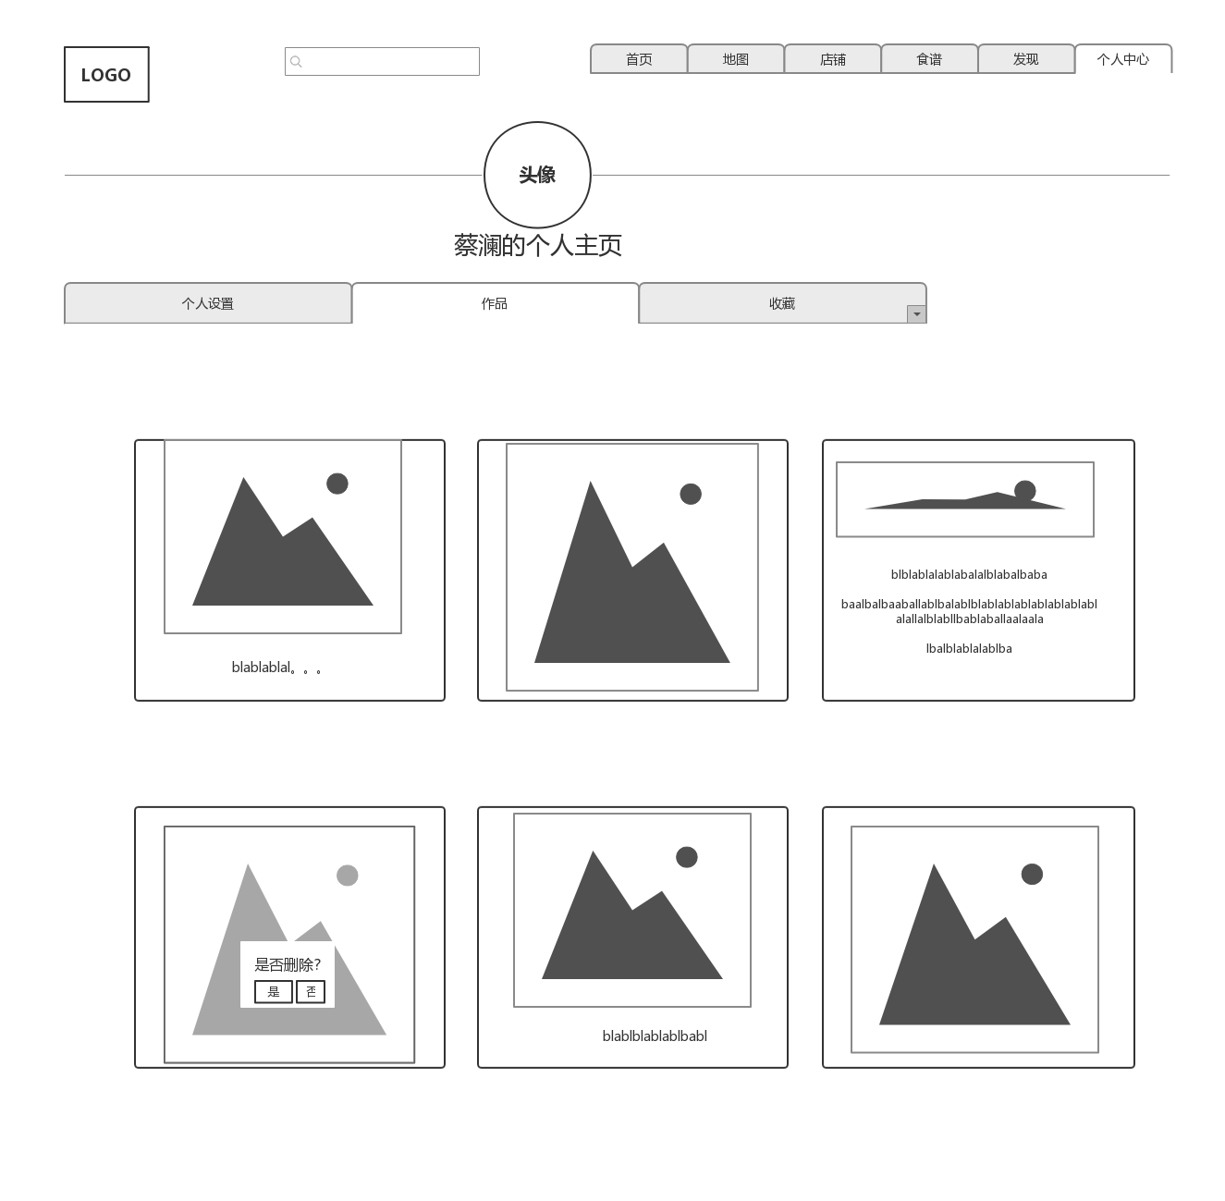

点击“作品”按钮时，该页面以“发现页”的排列形式展示几则图文。（表示这是用户“蔡澜”自己上传的图文分享。）当鼠标移至该食谱图文上时，图文蒙上阴影，显示“是否删除?”图标。

3.个人设置说明：

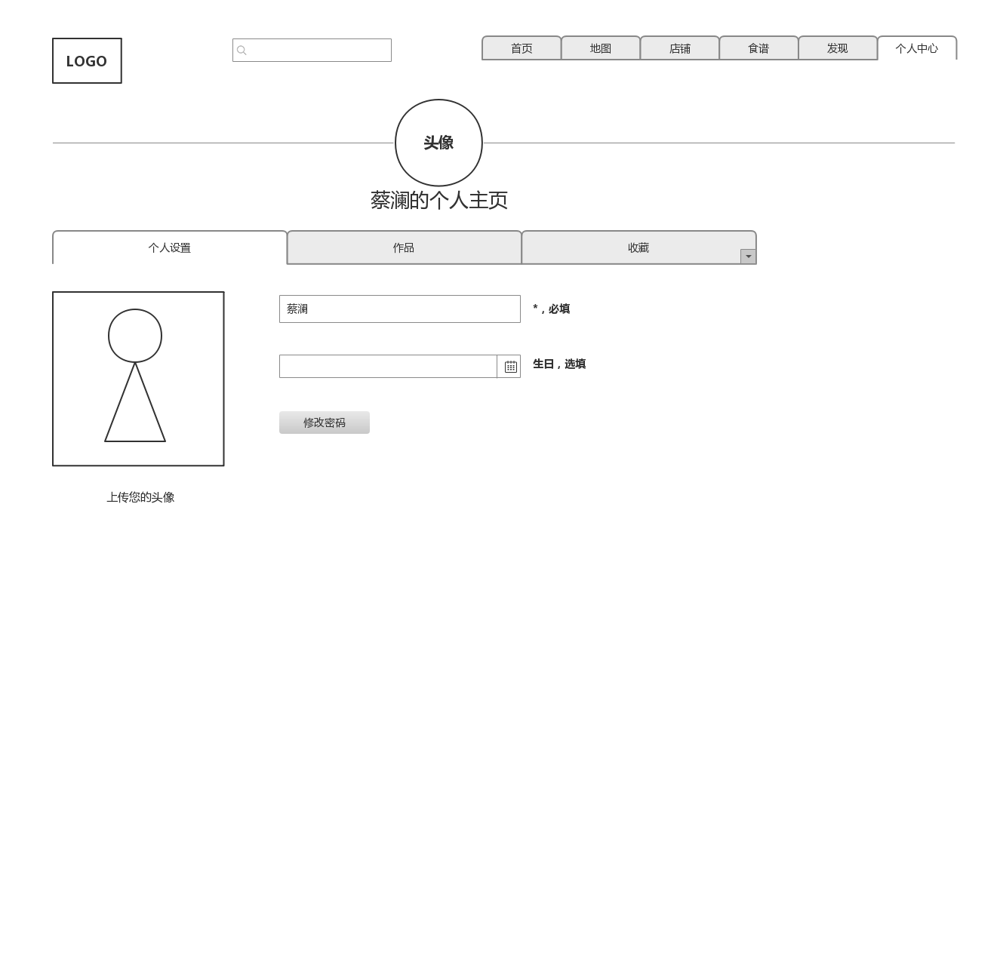

点击“个人设置”按钮时，页面如下。有一个假的上传头像的框，一个假的昵称输入框，一个日期选择框。以及一个修改密码的假按钮。